9 - 13. marta 2015.
Univerzitet u Novom Sadu
Centar za razvoj karijere i savetovanje studenata

IZVEŠTAJ O ODRŽANIM KARIJERNIM RADIONICAMA

U okviru događaja „Centriraj karijeru“ koji je organizovao Univerzitetski centar za razvoj karijere i savetovanje studenata pri Univerzitetu u Novom Sadu, u okviru Tempusovog projekta „CAREERS“ održano je osam radionica na teme karijernih veština u okviru Nedelje radionica. Događaj je održan od 9. do 13. marta 2015. godine u Centralnoj zgradi Rektorata Univerziteta.
Teme radionica su bile: Priprema za intervju za posao; eLearning; Asertivna komunikacija u poslovnom okruženju; Aktivno traženje posla; Donošenje odluka; Veštine pregovaranja; Pisanje CV-ja i motivacionog pisma i Emocije kao saveznik/protivnik radne efikasnosti.
Prvoga dana održavanja radionica, 9. marta održane su dve radionice na teme „Priprema za intervju za posao ” i „eLearning“. Voditeljke obe radionice bile su Milica Andrić i Lea Šuranji, studentkinje-praktikatkinje u Centru za razvoj karijere. Na prvoj radionci je prisustvovalo 7 studenata, a na drugoj 12.
Drugog dana održavanja Nedelje radionica, 10. marta, održana je radionica na temu „Asertivna komunikacija u poslovnom okruženju“. Radionicu su vodile Nevena Markov, stručna saradnica za razvoj karijere i savetovanje i Svetlana Marčeta, studenkinja-praktikantkinja u Centru za razvoj karijere. Radionici je prisustvovao je 12 studenata.
Trećeg dana održavanja Nedelje radionica, 11. marta, održane su dve radionice na teme „Aktivno traženje posla“ i „Donošenje odluka“. Prvu radionicu je vodila Nevena Markov, stručna saradnica u Centru za razvoj karijere. Radionici je prisustvovalo 13 studenata. Drugu radionicu je vodila Nina Miljuš, studenkinja-praktikantkinja u Centru za razvoj karijere. Radionici je prisustvovao je 10 studenata.
Četvrtog dana, 12. marta, održane su dve radionice na teme „Veština pregovaranja“. Radionicu su vodili s Svetlana Marčeta i Milan Stojković, studenti-praktikanti u Centru za razvoj karijere. Ovoj radionici je prisustvovalo 12 studenata.
Petog dana održavanja Nedelje radionica, 13. marta, održane su dve radionice na teme „Pisanje CV-ja i motivacionog pisma“ i „Emocije kao saveznik/protivnik radne efikasnosti“. Prvu radionicu je vodio Milan Stojković, student-praktikant u Centru za razvoj karijere. Radionici je prisustvovalo 12 studenata. Drugu radionicu je vodila Nina Miljuš, studenkinja-praktikantkinja u Centru za razvoj karijere. Radionici je prisustvovao je 11 studenata.

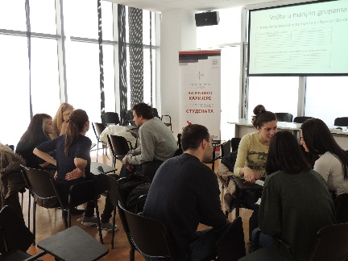 | 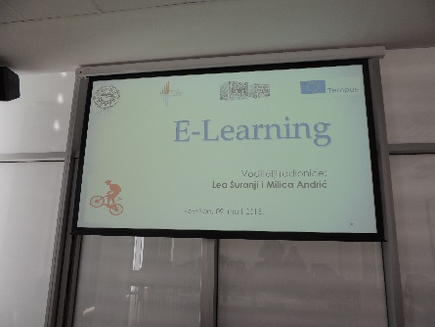

Urađene su evaluacije održanih radionica putem elektronskog upitnika koji je distribuiran učesnicima putem softvera za evaluaciju radionica koji je napravljen u okviru Tempus „Careers“ projekta. U nastavku Izveštaja za svaku radionicu pojedinačno je data tabela. Ukupna prosečna ocena je izračunata uz pomoć sledećih kriterijuma: ispunjenosti očekivanja od radionice, informativnosti radionice, ocene predavača, zanimljivosti/atraktivnosti predavanja, interaktivnosti sa učesnicima, praktičnih vežbi i primenljivosti teme. Pored toga, na krajuje svaki učesnik imao mogućnost da napiše dodatni komentar, utisak ili sugestiju. Ukupna prosečna ocena svih radionica je 3.52 (na skali od 1 do 4).

Grafikon 1. Ukupne prosečne ocene svih radionica

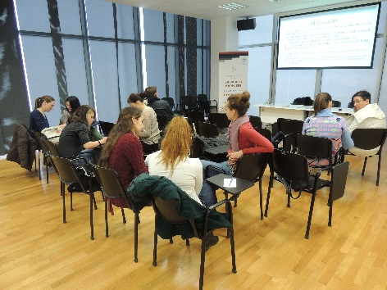 | 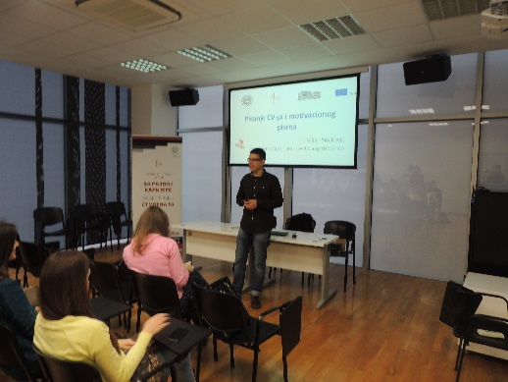

Tabela 1. Evaluacija radionice na temu: Priprema za intervju za posao
 | kriterijum | ocena
1. | ispunjenost očekivanja od radionice | 3.33
3. | informativnost radionice | 3.83
4. | ocena predavača | 3.83
5. | zanimljivost/atraktivnost predavanja | 3.67
6. | interaktivnost sa učesnicima | 3.5
7. | praktične vežbe | 2.67
8. | primenljivost teme | 3.67
ukupna prosečna ocena |  | 3.50

Učesnici su veoma zadovoljni radionicom, a najvišu ocenu su postigli kriterijumi informativnost radionice i rad predavača.
Dodatnih komentari učesnika nije bilo.

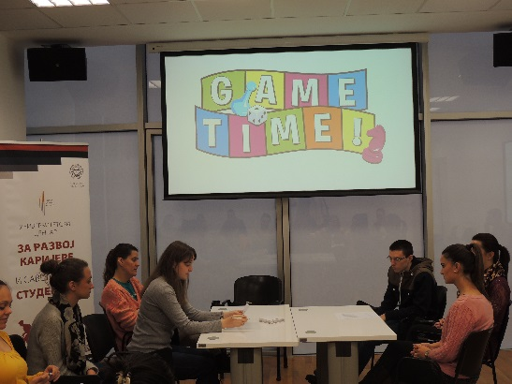 | 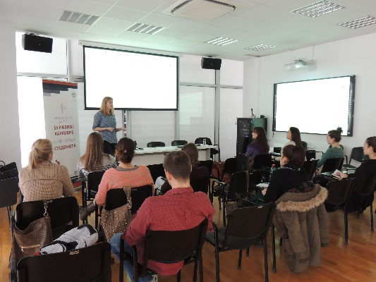

Tabela 2. Evaluacija radionice na temu: E-Learning
 | kriterijum | ocena
1. | ispunjenost očekivanja od radionice | 3.5
2. | uspešnost prezentacije teme | 3.7
3. | informativnost radionice | 3.9
4. | ocena predavača | 3.7
5. | zanimljivost/atraktivnost predavanja | 3.6
6. | interaktivnost sa učesnicima | 3.4
7. | praktične vežbe | 2.8
8. | primenljivost teme | 3.8
ukupna prosečna ocena |  | 3.55

Većina kriterijuma ocenjivanja radionice je visoko ocenjena a najvišu ocenu ima kriterijum informativnosti radionice. Dodatnih komentari učesnika nije bilo.

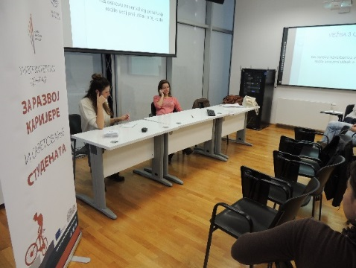 | 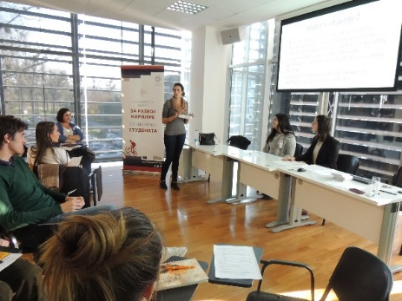

Tabela 3. Evaluacija radionice na temu: Asertivna komunikacija u poslovnom okruženju
 | kriterijum | ocena
1. | ispunjenost očekivanja od radionice | 3.78
2. | uspešnost prezentacije teme | 3.89
3. | informativnost radionice | 3.89
4. | ocena predavača | 4
5. | zanimljivost/atraktivnost predavanja | 3.89
6. | interaktivnost sa učesnicima | 3.89
7. | praktične vežbe | 3.89
8. | primenljivost teme | 4
ukupna prosečna ocena |  | 3.9

Radionica ima veoma visoku ocenu. Najbolje ocenjeni kriterijumi su rad predavača i primenljivost sadržaja radionice, sa najvišom ocenom 4.Ovo je i najbolje prosešno ocenenja radionica.

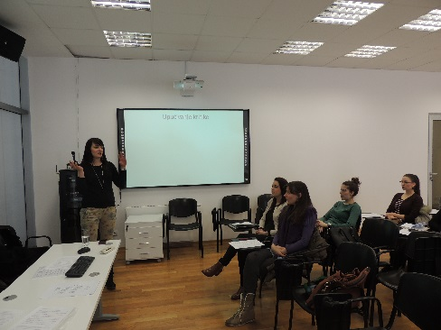 | 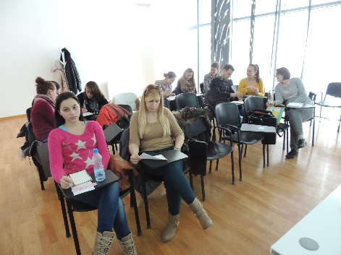

Tabela 4. Evaluacija radionice na temu: Aktivno traženje posla
 | kriterijum | ocena
1. | ispunjenost očekivanja od radionice | 3.33
2. | uspešnost prezentacije teme | 3.33
3. | informativnost radionice | 3.67
4. | ocena predavača | 3.33
5. | zanimljivost/atraktivnost predavanja | 3.33
6. | interaktivnost sa učesnicima | 3.67
7. | praktične vežbe | 3.33
8. | primenljivost teme | 3.67
ukupna prosečna ocena |  | 3.46

Radionica ima prosečnu ukupnu ocenu. Najviše ocenjeni kriterijumi su informativnost, interaktivnost i primenljivost sadržaja, sa prosečnom ocenom kriterijuma 3.67.

Tabela 5. Evaluacija radionice na temu: Donošenje odluka
 | kriterijum | ocena
1. | ispunjenost očekivanja od radionice | 2.78
2. | uspešnost prezentacije teme | 3
3. | informativnost radionice | 3.11
4. | ocena predavača | 3.22
5. | zanimljivost/atraktivnost predavanja | 2.78
6. | interaktivnost sa učesnicima | 3.56
7. | praktične vežbe | 2.78
8. | primenljivost teme | 2.89
ukupna prosečna ocena |  | 3.02

Radionica ima nešto nižu prosečnu ocenu. Najbolje ocenjen kriterijum je interaktivnost sa učesnicima, sa prosečnom ocenom 3.56.
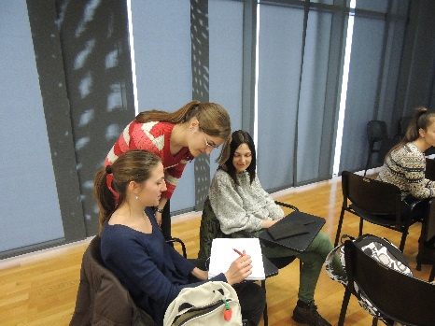 | 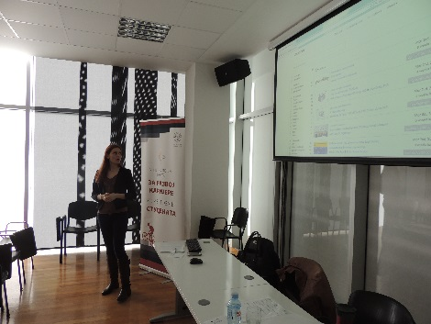

Tabela 6. Evaluacija radionice na temu: Veštine pregovaranja
 | kriterijum | ocena
1. | ispunjenost očekivanja od radionice | 3.5
2. | uspešnost prezentacije teme | 3.4
3. | informativnost radionice | 3.6
4. | ocena predavača | 3.8
5. | zanimljivost/atraktivnost predavanja | 3.7
6. | interaktivnost sa učesnicima | 3.8
7. | praktične vežbe | 3.6
8. | primenljivost teme | 3.6
ukupna prosečna ocena |  | 3.63

Radionica ima visoku prosečnu ocenu. Najbolje ocenjeni kriterijumi su ocena predavača i interaktivnost sa učesnicima, sa ocenama 3.8.
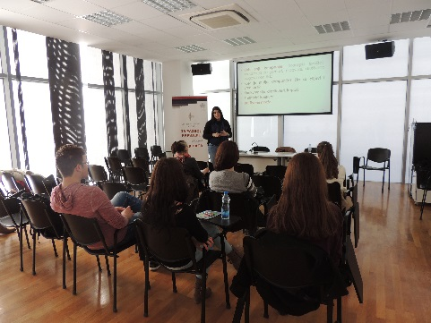 | 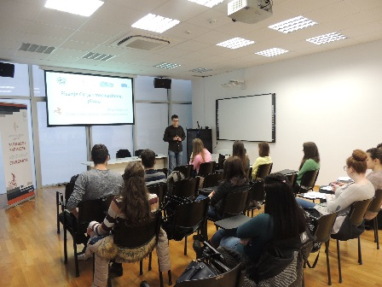

Tabela 7. Evaluacija radionice na temu: Pisanje CV-ja i motivacionog pisma
 | kriterijum | ocena
1. | ispunjenost očekivanja od radionice | 3.56
2. | uspešnost prezentacije teme | 3.67
3. | informativnost radionice | 3.89
4. | ocena predavača | 3.78
5. | zanimljivost/atraktivnost predavanja | 3.89
6. | interaktivnost sa učesnicima | 3.89
7. | praktične vežbe | 3.67
8. | primenljivost teme | 4
ukupna prosečna ocena |  | 3.79

Radionica ima veoma visoku ukupnu prosečnu ocenu. Najbolje ocenjen kriterijum je primenljivost teme, sa prosečnom ocenom 4.

Tabela 8. Evaluacija radionice na temu: Emocije kao saveznik/protivnik radne efikasnosti
 | kriterijum | ocena
1. | ispunjenost očekivanja od radionice | 3.33
2. | uspešnost prezentacije teme | 3.33
3. | informativnost radionice | 3.5
4. | ocena predavača | 3.5
5. | zanimljivost/atraktivnost predavanja | 3.17
6. | interaktivnost sa učesnicima | 3.33
7. | praktične vežbe | 3.33
8. | primenljivost teme | 3.17
ukupna prosečna ocena |  | 3.33

Radionica ima prosečnu ukupnuocenu. Najbolje ocenjen kriterijum je ocena predavača, sa prosečnom ocenom 3.5.

Novi Sad, 09. april 2015.
Izveštaj sačinila:
Nevena Markov,
stručni saradnik za razvoj karijere i savetovanje studenata

PROJECT COORDINATOR
 | University of Belgrade  Studentskitrg 1  Belgrade, Serbia  + 381 11 3207 463  www.careers.ac.rs

PROJECT PARTNERS














Project: 517119-TEMPUS-1-2011-RS-TEMPUS-SMGR

